28.25.12.110
(код продукции)

НАРУЖНЫЙ БЛОК МУЛЬТИЗОНАЛЬНОЙ СИСТЕМЫ КОНДИЦИОНИРОВАНИЯ ПРОМЫШЛЕННОГО
НАЗНАЧЕНИЯ RASC-4HNPE
наименование и индекс изделия

Технический паспорт

RASC-4HNPE.ПС
наименование документа



2023 г.

СОДЕРЖАНИЕ
Введение 3
1. Общие сведения 4
2.1 Технические характеристики 5
2.2 Описание изделия 6
2.3 Принцип работы 6
2.4 Требования к расположению изделия 7
2.6 Маркировка 9
3. Комплектность поставки 10
4. Чертеж 11
4.1 Чертеж изделия с основными габаритными размерами 11
5. Гарантии 12
6. Свидетельство об упаковывании 13
7. Свидетельство о приемке 14
8. Консервация* 15
9. Сведения об утилизации 16
10. Требования безопасности 16
10.1 Общие требования 18
11. Прием и передача изделия 19
12. Учет работы изделия 20
13. Учет технического обслуживания 21
14. Работы при эксплуатации 22
14.1 Учет выполнения работ 22
14.2 Особые замечания по эксплуатации и аварийным случаям 23
14.3 Периодический контроль основных эксплуатационных и технических характеристик 24
14.4 Проверка (калибровка) средств измерения 25
15. Поиск и диагностика неисправностей 26
16. Транспортировка и хранение 29
16.1 Транспортировка 29
16.2 Хранение 30
17. Ремонт 31
18. Сведения о рекламациях 32
19. Особые отметки 33
20. Контроль состояния изделия и ведения паспорта 34

Введение

Настоящий паспорт является техническим эксплуатационным документом, удостоверяющим основные параметры и характеристики наружного блока мультизональной системы кондиционирования промышленного назначения (далее по тексту – «изделие»), и предназначен для поддержания его в исправном состоянии, а также проведения необходимых мероприятий, связанных с обслуживанием и регламентными работами.
Паспорт является неотъемлемой частью изделия и должен постоянно находиться с ним. Паспорт следует рассматривать как составную часть комплекта эксплуатационной документации.
Обслуживающий персонал при эксплуатации установки заполняет паспорт и несет ответственность за полноту, правильность, своевременность заполнения и сохранность паспорта.
Не допускаются записи в паспорт карандашом и смывающимися чернилами, подчистки.
Неправильная запись должна быть аккуратно зачеркнута и рядом записана новая, которую заверяет ответственное лицо.
После подписи проставляют фамилию и инициалы ответственного лица.
В случае, когда паспорт полностью заполнен, заводится его продолжение. Продолжение паспорта является обязательным приложением к основному паспорту и без последнего не имеет силы официального документа.


Внимательно изучите весь комплект эксплуатационной документации перед началом работ с изделием.

Общие сведения

Общие сведения об изделии приведены в таблице 1.

Таблица 1

Наименование изделия | Наружный блок мультизональной системы кондиционирования промышленного назначения
Модель изделия | RASC-4HNPE
Артикул изделия | RASC-4HNPE
Описание изделия | Служит для обеспечения циркуляции хладагента в определенном физическом состоянии (в зависимости от режима работы), необходимого для работы внутренних блоков мультизональной системы
Назначение | Оборудование предназначено для использования в промышленных, коммерческих, общественных помещениях/зданиях; оборудование не предназначено для применения в быту
Размещение | Внутри здания /невзрывоопасное
Год выпуска | 2023
Срок службы | 10 лет
Информация о подтверждении соответствия | Декларация соответствия требованиям  Технических регламентов Евразийского экономического союза  ТР ТС 010/2011 «О безопасности машин и оборудования»,  ТР ТС 020/2011 «Электромагнитная совместимость технических средств»  ЕАЭС N RU Д-IT.РА04.В.19600/23  (срок действия с 26.05.2023 до 25.05.2028)
Изготовитель | Johnson Controls-Hitachi Air Conditioning Spain, S.A.U.
Страна производства | Испания
Адрес изготовителя | Ronda Shimizu, 1 - Políg. Ind. Can Torrella  08233 Vacarisses (Barcelona) Spain
Торговая марка изделия | HITACHI
Уполномоченное лицо изготовителя | Закрытое акционерное общество  «Холдинговая компания «Юнайтед Элементс Групп».  ОГРН 1097847130050, ИНН 7813443770, КПП 781301001  Юр. Адрес: Россия, 197110, Санкт-Петербург,  ул. Пионерская, 53, лит. Л  Факт. Адрес: Россия, 197110, СПб, ул. Большая Разночинная, 32  Телефон: +7 (812) 718-55-11, факс: +7 (812) 718-55-14,  E-mail: info@uelements.com

2. Основные технические данные

2.1 Технические характеристики

Основные технические характеристики изделия приведены в таблице 2.

Таблица 2

Характеристики |  |  | Единицы измерения | Значение
Производительность | Охлаждение |  | кВт | 10
Производительность | Нагрев |  | кВт | 11.2
Уровень звукового давления | Охлаждение (ночной) |  | дБ(А) | 52(48)
Уровень звукового давления | Нагрев |  |  | 53
Компрессор: |  |  |  | Герметичный спиральный
Количество |  |  | шт | 1
Диапазон рабочих температур | Охлаждение |  | °C | -5~46
Диапазон рабочих температур | Нагрев |  | °C | -15~15.5
Коэффициент энергоэффективности | Охлаждение (EER) |  | Вт/Вт | 3.35
Коэффициент энергоэффективности | Нагрев (COP) |  | Вт/Вт | 3.80
Диаметр трубопровода хладагента | Жидкость |  | мм | Ø 9.52
Диаметр трубопровода хладагента | Газ |  | мм | Ø 15.88
Максимальная длина трубопровода |  |  | м | 30
Перепад высот между наружными и внутренними блоками |  | Наружный блок выше | м | 30
 |  | Наружный блок ниже | м | 20
Перепад высот между внутренними блоками |  |  | м | 10
Максимальное количество подключаемых блоков |  |  | шт | 5
Электрические характеристики
Электроподключение |  |  | В/ф/Гц | 400/3/50
Максимальный потребляемый ток |  |  | А | 14.1
Потребляемая мощность | Охлаждение |  | кВт | 2.99
Потребляемая мощность | Нагрев |  | кВт | 2.95
Хладагент
Вид |  |  | - | R410A
Состав |  |  | - | неазеотропная смесь из 50 % дифторметана R-32(CH₂F₂) и 50 % пентафторэтана R-125(CHF₂CF₃)
Масса |  |  | кг | 4.1
Веса и размер
Вес |  |  | кг | 192
Габариты:
общая длина |  |  | мм | 555
общая ширина |  |  | мм | 1415
общая высота |  |  | мм | 1015

2.2 Описание изделия

Наружный блок RASC-4HNPE работает в составе мультизональной системы кондиционирования и предназначен для обеспечения работы внутренних блоков с целью охлаждения или нагрева воздуха в помещениях различного назначения.
Целая мультизональная система состоит из:
- наружного блока;
- нескольких внутренних блоков;
- трубопровода между наружным и внутренними, по которому циркулирует хладагент;
- электрических кабелей, которые образуют замкнутую сеть и также соединяют все внутренние блоки с наружным;
- системы управления (пульт ДУ, центральный пульт, умный дом и т.д.).

RASC-4HNPE является наружным блоком серии IVX Centrifugal и может применяться в двухтрубной системе кондиционирования воздуха.
Изделие предназначено для внутренней установки в тех случаях, где невозможна установка снаружи здания.
Производительность и модели внутренних блоков могут быть как одинаковыми, так и различными. Суммарная производительность внутренних блоков должна лежать в пределах от 75 до 120% от производительности наружных блоков. Максимальная подключаемая мощность 100% в случае комбинации с более чем 4 внутренними блоками. Возможность подключения до пяти внутренних блоков на один наружный.
Изделие оснащено спиральными компрессорами собственной разработки с охлаждением двигателя горячими парами хладагента, центробежным вентилятором с частотным регулированием.
В изделии применяется технология «интеллектуальной разморозки».
Возможность работы с воздушными завесами сторонних производителей посредством комплекта DX kit.
Изменение стороны забора и раздачи воздуха. Поставляемые блоки могут иметь четыре различные конфигурации, отличающиеся направлением забора и раздачи воздуха. Положение боковых панелей и решеток можно изменить при необходимости на месте монтажа.
Управление посредством «сухого контакта».
Соединение по сети H-Link II. Для организации сети H-Link II требуется один двужильный кабель передачи данных, с помощью которого наружные и внутренние блоки соединяются в группу (до 64 холодильных контуров или 160 внутренних блоков).
Блоки подключаются последовательно — это значительно сокращает необходимую длину кабеля. Требуется соединить только внутренние и наружные блоки.
Простое подключение к центральным контроллерам.

2.3 Принцип работы

Промышленная система кондиционирования обрабатывает сигналы, которые задает ей пользователь (например, требуемую температуру в помещении, тип помещения) и сигналы, поступающие извне (например, температуру наружного воздуха). Далее система управления автоматически выбирает режим работы в соответствии заданными параметрами и с оптимальным энергопотреблением. Система кондиционирования регулирует температуру воздуха и его состав (частично, с помощью механических фильтров).
Принцип работы основан на переносе тепловой энергии из охлаждаемого, кондиционируемого воздуха в воздух снаружи здания (в режиме охлаждения). Функцию передачи тепловой энергии выполняет термодинамический процесс, протекающий внутри холодильного контура - фазовый переход хладагента. Когда хладагент переходит из жидкого состояния в газообразное (испаряется), он поглощает тепловую энергию и охлаждает помещение, а при переходе хладагента из газообразного в жидкое состояние (конденсация) - наоборот, выделяет тепловую энергию и нагревает помещение. Данные процессы происходят в разных блоках: испарение происходит во внутреннем блоке, а конденсация в наружном.

Общий вид изделия представлен на рисунке 1.
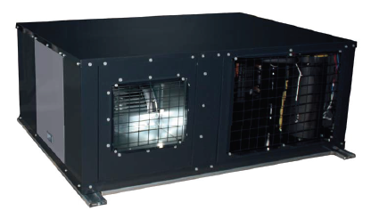
Рисунок 1

2.4 Требования к расположению изделия

Установите изделие в закрытом месте, недоступном для широкой публики.
Допускается установка только внутри помещения, а воздух как для всасывания, так и для нагнетания должен поступать извне здания.
Убедитесь, что в зоне установки имеется надлежащая вентиляция, чтобы температура окружающей среды вокруг изделия никогда не превышала 46ºC.
Установите изделие как можно дальше (на расстоянии не менее 3 метров) от излучателя электромагнитных волн (например, медицинского оборудования).
Установите изделие там, где имеется хорошая вентиляция, так как работа в замкнутом пространстве может привести к нехватке кислорода.
Сохраняйте зазор между стеной (без вентиляционных отверстий) и воздухозаборником (более 3м). При установке нескольких блоков вместе соблюдайте зазор между блоками более 50 мм и избегайте препятствий, которые могут препятствовать забору воздуха.
Установите изделие в тени или не подвергайте его воздействию прямых солнечных лучей или прямого излучения от высокотемпературного источника тепла.
Не устанавливайте изделие в помещении, где сезонный ветер дует непосредственно на него.
Установите изделие с достаточным зазором вокруг него для эксплуатации и технического обслуживания. Сервисные расстояния представлены на рисунке 2.

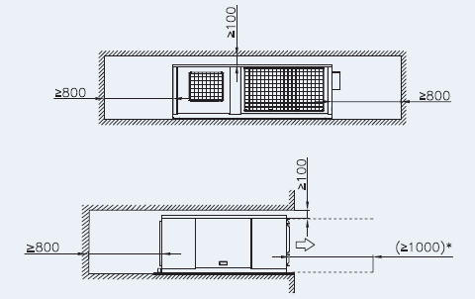 | * Рекомендуемое место для обслуживания вентиляторного блока в тех случаях, когда доступ к нему со стороны блока невозможен. В этих случаях должен быть установлен “съемный канал для обслуживания” или “съемная решетка” (в случае установки устройства рядом со стеной), чтобы при необходимости можно было заменить вентиляторный блок (который должен быть выполнен с лицевой стороны устройства).

Рисунок 2
Напольный монтаж:

- Фундамент может быть ровным и рекомендуется на 100-300 мм выше уровня пола.
- Установите дренаж вокруг фундамента для плавного слива.
- При установке изделия закрепите его анкерными болтами M10 согласно рисунку 3.
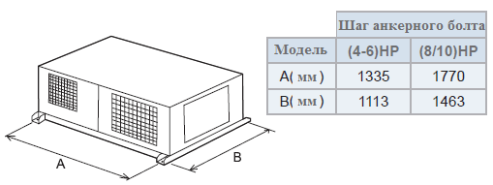

Рисунок 3

- Используйте виброустойчивую резину (приблизительно 60 градусов) между блоком и фундаментом.
- Сливная вода иногда превращается в лед. Поэтому избегайте слива воды в местах, которыми часто пользуются люди, потому что они скользкие.
- Убедитесь, что в фундаменте должны быть приняты меры по гидроизоляции.
- Установите изделие, убедившись, что часть сливного отверстия находится ниже
(> 25 мм/<30 мм), чем противоположная сторона, чтобы избежать неправильного слива
(рисунок 4).
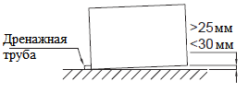

Рисунок 4

Монтаж изделия под потолком:

- Подвесьте изделие, как показано на рисунке 5.
- Убедитесь, что потолок выдерживает вес единицы измерения, указанный на этикетке спецификации.
- Установите устройство так, чтобы сливные отверстия были немного ниже, чем с другой стороны (> 25 мм/<30 мм), чтобы избежать неправильного слива.

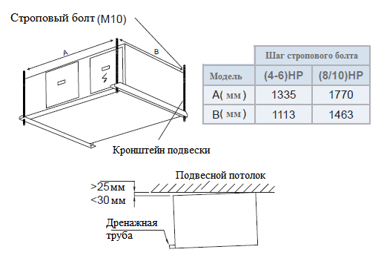

Рисунок 5

Если устройство подвешено к потолку, место для установки должно быть достаточно прочным. Если нет, укрепите место с помощью балок и т.д. (более 150 кг на один строповый болт), в противном случае устройство может упасть или резонанс ветра устройства может вызвать аномальный шум.
Не устанавливайте устройство с использованием виброзащитных пружин или монтажных пружин.

2.6 Маркировка

Маркировка на коробке с изделием представлена на рисунке 6.



Рисунок 6

3. Комплектность поставки

Комплектность изделия приведена в таблице 3.

Таблица 3

Наименование изделия | Количество, шт.
- Наружный блок мультизональной системы кондиционирования | 1
- Декларация о соответствии | 1
- Прозрачная этикетка | 1
- Аксессуары для газовой трубы | 1
- Руководство по монтажу и эксплуатации | 1

4. Чертеж

4.1 Чертеж изделия с основными габаритными размерами представлен на рисунке 7.

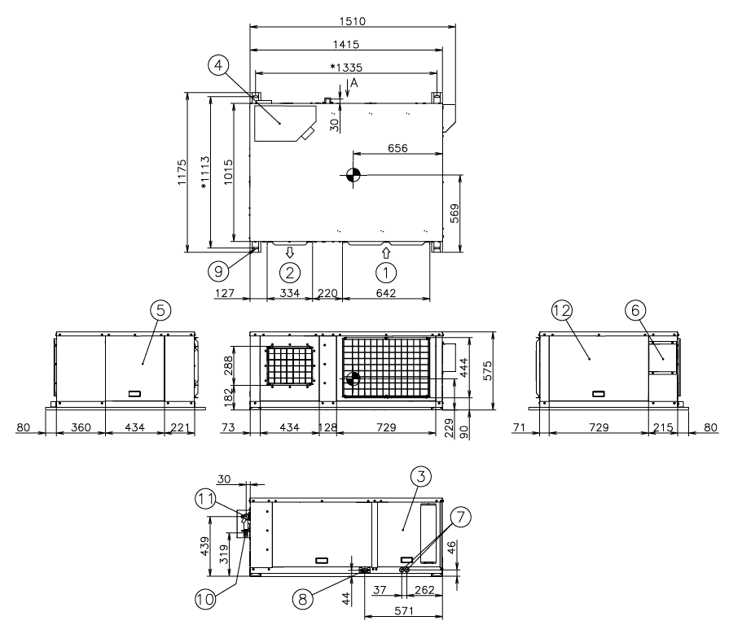

№ | Описание | Примечание
1 | Воздухозаборное отверстие | -
2 | Воздуховыпускное отверстие | -
3 | Крышка электрической коробки | -
4 | Электрическая коробка | -
5 | Крышка для обслуживания вентилятора/Дополнительный воздуховыпуск | -
6 | Защита запорного клапана | -
7 | Отверстия для подключения проводов | Ø25x2
8 | Соединение дренажной трубы | Ø30x1 (наружный диаметр)
9 | Отверстия для крепления блока | 4-Ø12x28
10 | Накидная гайка для жидкостной трубы хладагента | Ø 9,52 (3/8”)
11 | Накидная гайка газовой трубы хладагента | Ø 15,88 5/8”)
12 | Дополнительный воздухозаборник | -

Рисунок 7

5. Гарантии

Условия и порядок выполнения гарантийных обязательств, гарантийный срок качества поставляемого изделия определяются в договоре поставки изделия, заключенном с Поставщиком изделия - Закрытым акционерным обществом «Холдинговая компания «Юнайтед Элементс Групп», ОГРН 1097847130050, ИНН/КПП 7813443770/781301001, Россия, 197110, Санкт-Петербург, ул. Пионерская, 53, литер Л (далее - Поставщик).
Гарантийный срок качества поставляемого Изделия исчисляется с момента его передачи
Покупателю или уполномоченному Грузополучателю и составляет период, указанный в
договоре поставки, если иной срок не указан в конкретной спецификации, подписанной Сторонами. По общему правилу на всё оборудование Hitachi и аксессуары к нему срок гарантии составляет 3 (Три) года.
В случае, если Покупатель продает поставленное Поставщиком изделие третьему лицу, гарантийный срок товара отсчитывается с даты передачи изделия такому третьему лицу, но не может превышать срок, указанный в договоре поставки, (если в Спецификации указан специальный гарантийный срок, то не может превышать срок, указанный в Спецификации), увеличенный на 3 (Три) календарных месяца, отсчитываемый с момента передачи Изделия Покупателю или уполномоченному Грузополучателю.

В случае обнаружения недостатков в период гарантийного срока гарантийный срок продлевается на период устранения недостатков, но только в отношении той части изделия, в которой были обнаружены соответствующие недостатки.
В течение гарантийного срока Покупатель должен осуществлять монтаж/демонтаж, сервисное обслуживание и ремонт изделия только силами организаций, уполномоченных на это Поставщиком. Покупатель может осуществлять монтаж/демонтаж, сервисное обслуживание и ремонт в иных организациях с письменного согласия Поставщика. В случае нарушения этого условия, Поставщик не несет ответственность за последствия монтажа/демонтажа, сервисного обслуживания и ремонта сторонними организациями и снимает с себя обязательства по гарантийному ремонту и сервисному обслуживанию изделия.

6. Свидетельство об упаковывании

Наружный блок мультизональной системы кондиционирования |  | RASC-4HNPE
наименование изделия |  | Обозначение

Упакован(а): Johnson Controls-Hitachi Air Conditioning Spain, S.A.U.
(наименование или код изготовителя)

Согласно требованиям, предусмотренным в действующей технической документации.

7. Свидетельство о приемке

Наружный блок мультизональной системы кондиционирования |  | RASC-4HNPE
наименование изделия |  | Обозначение

изготовлен(-а) и принят(-а) в соответствии с обязательными требованиями государственных стандартов, действующей технической документации и признан(-а) годным(-ой) для эксплуатации.

8. Консервация*

Дата | Описание проведенных работ | Срок действия, годы | Должность, подпись, расшифровка подписи
 |  |  | _____________________/_______/
 |  |  | _____________________/_______/
 |  |  | _____________________/_______/
 |  |  | _____________________/_______/
 |  |  | _____________________/_______/
 |  |  | _____________________/_______/
 |  |  | _____________________/_______/
 |  |  | _____________________/_______/
 |  |  | _____________________/_______/
 |  |  | _____________________/_______/
 |  |  | _____________________/_______/
 |  |  | _____________________/_______/
 |  |  | _____________________/_______/
 |  |  | _____________________/_______/
 |  |  | _____________________/_______/
 |  |  | _____________________/_______/
 |  |  | _____________________/_______/
 |  |  | _____________________/_______/
 |  |  | _____________________/_______/
 |  |  | _____________________/_______/
 |  |  | _____________________/_______/
 |  |  | _____________________/_______/
 |  |  | _____________________/_______/
 |  |  | _____________________/_______/
 |  |  | _____________________/_______/
 |  |  | _____________________/_______/
* раздел заполняется при эксплуатации и ремонте холодильной машины

9. Сведения об утилизации

Полная или частичная утилизация компонентов и материалов, составляющих изделие, регулируется нормативными правовыми актами Евразийского экономического союза (далее - "ЕАЭС"), законодательством государств-членов ЕАЭС, которое устанавливает порядок обращения с отходами, с опасными отходами, упаковочными материалами и с отходами от упаковочных материалов. Содержащиеся в нем положения являются основополагающими принципами и представляют собой правила, которые должны соблюдаться всеми субъектами РФ.

Для защиты окружающей среды, не утилизируйте данный продукт самостоятельно. Компания может предоставить услуги по утилизации изделия в соответствии с законодательством страны и предоставить заменяемые компоненты, соответствующие национальным стандартам.

10. Требования безопасности

ПРЕДУПРЕЖДЕНИЕ



Не меняйте переключатель высокого давления локально и не меняйте установленное значение отключения высокого давления локально. Если его изменить, это может привести к серьезным травмам или смерти в результате взрыва.
Это устройство предназначено для коммерческого и легкого промышленного применения.
Если он установлен в бытовом приборе, это может вызвать электромагнитные помехи.
Алюминиевые ребра имеют очень острые края. Необходимо соблюдать осторожность, чтобы избежать травм.
Не устанавливайте изделие в местах с высоким уровнем масляного тумана, соленого воздуха или сернистой атмосферы. Не устанавливайте изделие на открытом воздухе (класс водонепроницаемости: IPX0).
Токсичный газ может образовываться при нагревании чистящего средства до высокой температуры, например, при воздействии огня. Чистящая жидкость должна быть собрана после очистки. Для очистки используйте негорючую и нетоксичную чистящую жидкость. Использование легковоспламеняющегося вещества может привести к взрыву или пожару.
Не наносите на изделия никаких материалов.
Не вставляйте посторонние материалы (палочки и т.д.) во впуск и выпуск воздуха. Эти устройства оснащены высокоскоростными вращающимися вентиляторами, и прикосновение к ним любого предмета опасно.
Не пытайтесь повернуть шток сервисного клапана до упора.
Убедитесь, что изделие не покрыто снегом или льдом. Если он покрыт, удалите его с помощью горячей воды (примерно 50°C). Если температура воды превысит 50°C, это может привести к повреждению пластиковых деталей.

При тестовом запуске полностью откройте шпиндель и шаровой запорный клапан. Если открыть его не полностью, устройства будут повреждены. Не пытайтесь повернуть шток сервисного клапана до упора. Не ослабляйте стопорное кольцо. Если стопорное кольцо ослаблено, это опасно, так как шпиндель может выскочить.
Избыток или нехватка хладагента является основной причиной проблем в системе. Заправьте нужное количество хладагента в соответствии с описанием на этикетке на внутренней стороне сервисной крышки. Тщательно проверьте, нет ли утечки хладагента. При большой утечке хладагента если это произойдет, это вызовет затруднение дыхания или образование вредных газов, если в помещении используется огонь.
Если накидная гайка затянута слишком сильно, через длительное время накидная гайка может треснуть и вызвать утечку хладагента.
При заправке или удалении хладагента точно измеряйте его количество. Чрезмерный или недостаточный заряд хладагента может привести к проблемам с компрессором.
Используйте газообразный азот для продувки во время пайки труб. Если используется кислород, ацетилен или фторуглеродный газ, это может привести к взрыву или отравлению газом.
Если во время пайки не производить продувку газообразным азотом, внутри труб образуется много окислительной пленки. Эта пленка будет отслаиваться после работы и будет циркулировать в цикле, что приведет к засорению расширительные клапаны и т.д. Это может привести к плохому воздействию на компрессор. Используйте редукционный клапан, когда во время пайки производится продувка газообразным азотом. Давление газа должно поддерживаться в пределах 0,03-0,05 МПа. Если к трубе будет приложено чрезмерно высокое давление, это приведет к взрыву.
Используйте хладагент R410A в цикле охлаждения. Не загружайте кислород, ацетилен или другие легковоспламеняющиеся и ядовитые газы в цикл хладагента при проведении проверки на герметичность или герметичность. Эти типы газов чрезвычайно опасны и могут привести к взрыву. Для таких испытаний рекомендуется использовать сжатый воздух, азот или хладагент.
Перед снятием фланца убедитесь в отсутствии давления внутри запорного клапана.
Полностью изолируйте жидкостный трубопровод, чтобы избежать снижения производительности; в противном случае это вызовет потение на поверхности трубы.
В случае фактической длины трубопровода менее 5 м проконсультируйтесь с вашим дистрибьютором.
Следите за тем, чтобы не зажимать кабели при установке сервисной крышки, чтобы избежать поражения электрическим током или пожара.
Подавайте электроэнергию в систему примерно на 12 часов перед запуском или длительным отключением. Не запускайте систему сразу после подачи питания, это может привести к выходу компрессора из строя из-за недостаточного прогрева компрессора.
Если система запускается после отключения, продолжающегося более 3 месяцев, рекомендуется проверить систему вашим сервисным подрядчиком.
Выключайте главный выключатель, когда система должна быть остановлена на длительный период времени: Если главный выключатель не выключен, будет использоваться электричество, поскольку масляный нагреватель всегда находится под напряжением во время остановки компрессора.
Не подключайте и не регулируйте никаких проводов или соединений, если главный выключатель питания не выключен.
Убедитесь, что провод заземления надежно подсоединен, помечен и заблокирован в соответствии с национальными и местными нормами.
Проверьте и протестируйте, чтобы убедиться, что при наличии более чем одного источника питания все они выключены.
Вся проводка и электрические компоненты в полевых условиях должны соответствовать местным нормам и правилам.
Обратите внимание на подключение рабочей линии. Неправильное подключение может привести к выходу из строя печатной платы.
Убедитесь, что поставляемые в полевых условиях электрические компоненты (сетевые выключатели, автоматические выключатели, провода, разъемы и клеммы) были правильно подобраны в соответствии с электрическими данными, указанными в этой главе, и соответствуют национальным и местным нормам. Если это необходимо, свяжитесь с вашим местным органом власти в отношении стандартов, правил, положений и т.д.

10.1 Общие требования

Лица, допускаемые к эксплуатации изделия, его монтажу и обслуживанию должны быть обучены, проинструктированы и аттестованы на знание правил и норм техники безопасности.
Обучение, инструктаж, проверка знаний и допуск персонала к самостоятельной работе должны соответствовать требованиям Положения об аттестации в области промышленной безопасности, по вопросам безопасности гидротехнических сооружений, безопасности в сфере электроэнергетики, утвержденному Постановлением Правительства РФ от 25.10.2019 г. № 1365 «О подготовке и об аттестации в области промышленной безопасности, по вопросам безопасности гидротехнических сооружений, безопасности в сфере электроэнергетики».

11. Прием и передача изделия

Дата | Состояние изделия | Основание (наименование, номер и дата документа) | Организация, должность и подпись |  | Примечание
Дата | Состояние изделия | Основание (наименование, номер и дата документа) | Сдавшего | Принявшего | Примечание

12. Учет работы изделия

Дата | Цель работы | Время |  | Про-  должи-тель-ность | Наработка |  | Кто прово-дит работу | Должность, фамилия и подпись ведущего технический паспорт
Дата | Цель работы | Начала работ | Оконча-ния работ | Про-  должи-тель-ность | После послед-него ремонта | С начала эксплу-атации | Кто прово-дит работу | Должность, фамилия и подпись ведущего технический паспорт

13. Учет технического обслуживания

Дата | Вид технического обслуживания | Наработка |  |  | Основание (наимено-вание, номер и дата документа) | Должность, фамилия, подпись |  | Приме-чание
Дата | Вид технического обслуживания | После послед-него ремонта | С начала эксплу-атации |  | Основание (наимено-вание, номер и дата документа) | Выпол-нившего работу | Прове-рившего работу | Приме-чание

14. Работы при эксплуатации

14.1 Учет выполнения работ

Дата | Наименование работы и причина ее выполнения | Должность, фамилия, подпись |  | Примечание
Дата | Наименование работы и причина ее выполнения | Выполнившего работу | Проверившего работу | Примечание

14.2 Особые замечания по эксплуатации и аварийным случаям

14.3 Периодический контроль основных эксплуатационных и технических характеристик

Наименование и единица измерения проверяемой характеристики | Номи-нальное значение | Пре-дельное откло-нение | Периодич-ность контроля | Результаты контроля |  | Подпись ответственного лица
 |  |  |  | Дата | Значение | Подпись ответственного лица

14.4 Проверка (калибровка) средств измерения

Наименова-ние и обозначение средств измерения | Заводской номер | Дата изготовления | Периодич-ность проверки | Проверка |  | Приме-чание
 |  |  |  | Дата | Срок очередной проверки | Приме-чание

15. Поиск и диагностика неисправностей

Причины неисправностей и способы их устранения приведены в таблице 4.

Таблица 4

Классификация | Аварийный сигнал |  | Основная причина
Внутренний блок | Активация защитного устройства (поплавковое реле) |  | Активация поплавкового выключателя (высокий уровень воды в сливном поддоне или низкая пропускная способность дренажной трубы)
Защитное устройство | Активация внешнего защитного устройства |  | Активация поплавкового выключателя (FS).  Активация внутренней термостатической защиты  двигателя (ITO).  Активация реле высокого давления (PSH).  Отказ частотно-регулируемого привода (ЧРП).
Связь | Неисправность связи между внутренним и наружным блоком |  | Неправильное подключение, ослабленные клеммы, неплотный контакт, перегоревший плавкий предохранитель, наружный блок выключен
Связь | Ошибка связи между платой инвертора RASC и платой управления |  | Плата инвертора - Неисправность связи с платой управления (ослабленное соединение, обрыв кабеля, перегоревший плавкий предохранитель)
Электропитание | Прием кода аварийной работы для  определения фазы источника питания |  | Источник питания с аномальной волновой структурой. Фаза основного источника питания подключена в обратном порядке или одна фаза не подключена.
Напряжение | Чрезмерно низкое напряжение или чрезмерно высокое  напряжение для инвертора |  | Падение напряжения в источнике питания. Неправильная проводка или недостаточная мощность проводки источника питания.
Холодильный  контур | Низкий перегрев хладагента | Избыток хладагента, отказ термистора, неверное электрическое подключение, неверное присоединение трубопровода, блокировка расширительного клапана в открытом положении (обрыв электрического соединения)
Холодильный  контур | Высокая температур нагнетания | Недостаток хладагента, замятие трубопровода, отказ термистора, неверное электрическое подключение, неверное присоединение трубопровода, блокировка расширительного клапана в закрытом положении (обрыв электрического соединения)

Продолжение таблицы 4.

Датчик  температуры  внутреннего блока | Термистор воздуха на входе | Неправильное подключение, неплотный контакт, обрыв кабеля, короткое замыкание
Датчик  температуры  внутреннего блока | Термистор воздуха на выходе
Датчик  температуры  внутреннего блока | Термистор защиты от замерзания
Датчик  температуры  внутреннего блока | Термистор газового трубопровода
Датчик  температуры  внутреннего блока | Дистанционный термистор
Датчик  температуры  внутреннего блока | Термистор переключателя дистанционного управления
Блок вентиляции | Термистор свежего наружного воздуха
Двигатель вентилятора | Активирована защита вентилятора внутреннего блока | Двигатель внутреннего вентилятора перегрелся или заклинил
Датчик  наружного блока | Термистор для измерения температуры нагнетаемого газа (THM 9) | Неправильное подключение, неплотный контакт, обрыв кабеля, короткое замыкание
Датчик  наружного блока | Датчик высокого давления
Датчик  наружного блока | Термистор для измерения наружной температуры окружающей среды  (THM 7)
Датчик  наружного блока | Термистор для измерения температуры испарения (THM 8) | Неправильное подключение, неплотный контакт, обрыв кабеля, короткое замыкание, двигатель вентилятора блокируется в режиме нагрева
Система | Неправильная настройка  производительности наружных и внутренних блоков | Неправильная настройка совокупной производительности. Избыточная или недостаточная общая производительность внутренних блоков
 | Сигнал неправильной настройки от другого внутреннего блока в той же системе (только RPK) | Неисправность другого внутреннего блока в том же цикле охлаждения (отказ источника питания, неисправность печатной платы)
 | Неправильная настройка адреса  внутреннего блока | Адрес внутреннего блока дублируется в том же холодильном контуре, количество внутренних блоков превышает технические характеристики
 | Неправильная настройка  комбинации внутренних блоков | Внутренний блок предназначен для другого хладагента (R22 или R407C)
 | Неисправность цепи защиты  наружного блока | Неисправность печатной платы внутреннего блока, неправильная проводка, подключение к печатной плате во внутреннем блоке
Продолжение таблицы 4.

Защитные устройства | Активация защиты по высокому  давлению нагнетания | Перегрузка (закупорка трубопровода, короткое замыкание) смесь инертного газа, избыток хладагента
Защитные устройства | Активация защиты от перегрузки по току | Перегрузка, перегрузка по току. Неисправность печатной платы инвертора, засорение теплообменника, блокировка компрессора. Сбой EVI/EVO  .
Защитные устройства | Активация защиты по низкому давлению всасывания (защита от вакуума) | Нехватка хладагента, неисправность трубопровода холодильного контура, засорение, расширительный клапан  заблокирован в открытом положении (ослабленный разъем)
Инвертор | Ненормальная работа датчика тока | Неправильная проводка датчика тока. Сбой в управлении. Печатная плата или печатная плата инвертора
Инвертор | Повышение температуры ребер инвертора | Модуль инвертора (IPM, DIP-IPM) и  неисправность печатной платы инвертора. Неисправность компрессора, засорение  теплообменника
Инвертор | Аномальная температура ребер инвертора | Засорение теплообменника, неисправность двигателя вентилятора
Инвертор | Неисправность модуля инвертора | Неисправность DIP-IPM, IPM или печатной платы инвертора
Компрессор | Авария компрессора | Активация неисправности компрессора  3 раза в течение 6 часов
Настройка адреса внутреннего блока | Ошибка количества подключенных внутренних блоков | К системе подключено 17 или более внутренних блоков с протоколом не  H-LINK II
Настройка номера | Неправильный адрес настройки или цикл хладагента | Для 64 внутренних блоков настройка по номеру или адресу внутреннего блока
Настройка номера | Неправильная установка номера внутреннего блока для  H-LINK | Количество внутренних блоков, подключенных к H-LINK одной системы, составляет 17 или более

16. Транспортировка и хранение

16.1 Транспортировка

Из-за большого веса изделия для подъема и перемещения используйте соответствующую технику. При подвешивании устройства убедитесь в его равновесии, проверьте безопасность и плавно поднимите его. Не снимайте никаких упаковочных материалов и подвешивайте устройство в упакованном состоянии с помощью двух веревок, как показано на рисунке 8.
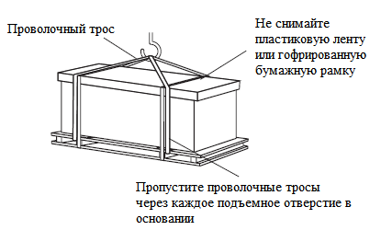

Рисунок 8

Прикрепите два подъемных троса к изделию при подъеме его краном. В целях безопасности убедитесь, что изделие поднимается плавно и не наклоняется.
Не прикрепляйте подъемное оборудование к пластиковой ленте или каркасу из гофрированной бумаги, так как веревки могут соскользнуть или порвать материалы.
Убедитесь, что внешняя поверхность изделия надлежащим образом защищена тканью
или бумагой.
При подъеме устройства обратите внимание на следующие моменты:
- Не снимайте деревянное основание до его окончательного положения;
- Чтобы предотвратить опрокидывание устройства, обратите внимание на центр тяжести, как показано на рисунке 9.
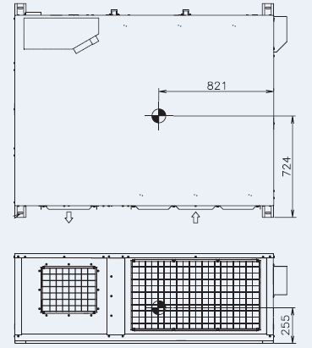

Рисунок 9

Перед распаковкой транспортируйте изделия как можно ближе к месту установки, насколько это возможно.

16.2 Хранение

Дата |  | Условия хранения | Вид хранения | Примечание
приемки на хранение | снятия с хранения | Условия хранения | Вид хранения | Примечание

17. Ремонт

Дата | Причина вызова специалиста | Отметка об устранении неисправности (наименование и номер документа) | Ф.И.О. специалиста, подпись | Примечание

18. Сведения о рекламациях

Порядок предъявления, рассмотрения претензий определяется уполномоченным изготовителем лицом и указывается в договоре поставки.
Все предъявленные рекламации, их краткое содержание и принятые меры должны быть зафиксированы в нижеследующей таблице:

Дата | Краткое содержание  предъявленной рекламации | Принятые меры

19. Особые отметки

20. Контроль состояния изделия и ведения паспорта

Дата | Вид контроля | Должность проверяющего | Заключение и оценка проверяющего |  | Подпись проверя-ющего | Отметка об устранении замечания и подпись
Дата | Вид контроля | Должность проверяющего | По состоянию изделия | По ведению формуляра | Подпись проверя-ющего | Отметка об устранении замечания и подпись

